Схема границ
- Рыбоводного участка
- Озеро Домашнее
- Кондинский район
- Площадь – 648 га
 | - Географические координаты точек
 | - С.Ш. |  |  | - В.Д.
 | - град. | - мин. | - сек. | - град. | - мин. | - сек.
1 | 60 | 38 | 40 | 65 | 10 | 03
2 | 60 | 38 | 46 | 65 | 09 | 56
3 | 60 | 39 | 07 | 65 | 08 | 19
4 | 60 | 39 | 05 | 65 | 08 | 03
5 | 60 | 37 | 42 | 65 | 08 | 01
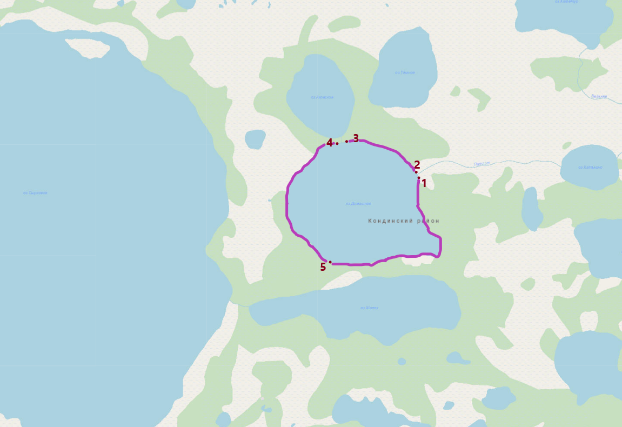

- Масштаб 1: 37 438
- Условные обозначения:
- Граница рыбоводного участка
- Текстовое описание:
- 1. C.Ш. 60°38'40" B.Д.65°10'03";
- 2. C.Ш. 60°38'46" B.Д.65°09'56";
- 3. C.Ш. 60°39'07" B.Д.65°08'19";
- 4. C.Ш. 60°39'05" B.Д.65°08'03";
- 5. C.Ш. 60°37'42" B.Д.65°08'01".
- Границы рыбоводного участка сформированы последовательным соединением точек, указанных в географических координатах. Суша не входит в границы рыбоводного участка.

